8. in 9. RAZRED
SEZNAM KNJIG ZA DOMAČE BRANJE (Zbirka ODISEJ)

- Alexie, Sherman: Absolutno resnični dnevnik Indijanca s polovičnim delovnim časom
- Asher, Jay: Trinajst razlogov
- Beauvais, Clementine: 3špehbombe
- Beckett, Bernard: Geneza
- Belbin, David: Šola ljubezni
- Blobel, Brigitte: Nič mi ni
- Bondoux, Anne-Laure: Čas čudežev
- Bruder, Karin: Skupaj sami
- Catozzela, Giuseppe: Nikoli ne reci, da te je strah
- Crossan, Sarah: Zavetje vode
- Doherty, Berlie: Dragi Nihče
- Felscherinow, Christiane: Mi, otroci s postaje Zoo
- Forman, Gayle: Če ostanem
- Forman, Gayle: Kamor je šla
- Frank, Anne: Dnevnik Ane Frank
- Frey, Jana: Na smrt prestrašena
- Frey, Jana: Prividi sreče
- Frey, Jana: Velike zelene oči
- Gavalda, Anna: 35 kil upanja
- Geda, Fabio: V morju so krokodili
- Green, John: Katherine, Katherine
- Green, John: Kdo si, Aljaska?
- Green, John: Krive so zvezde
- Green, John: Lažna mesta
- Green, John: Neskončen stolp želv
- Haasse, Hella: Vmesna postaja
- Haddon, Mark: Skrivnostni primer ali Kdo je umoril psa
- Hrvatin, Asja: Lepe punce lepo bruhajo
- Karlovšek, Igor: Mojca
- Kodrič Filipić, Neli: Povej mi po resnici
- Kodrič Filipić, Neli: Solze so za luzerje
- Kodrič Filipić, Neli: Kaj ima ljubezen s tem
- Lorenzutti Konc, Nataša: Lica kot češnje
- McKenzie, Sophie: Zaljubljena, zatreskana
- Möderndorfer, Vinko: Jaz sem Andrej
- Mőderndorfer Vinko: Kit na plaži
- Pennac, Daniel: Gospodje otroci
- Pitcher, Annabel: Rdeče kot kečap
- Piwkowska, Anna: Frančiška
- Plüss, Nicole: Lebdenje
- Powell, Randy: Se je poljubljati s punco, ki kadi, kot da bi lizal pepelnik?
- Rowell, Rainbow: Eleanor in Park
- Swindells, Robert: Sramota
- Swindells, Robert: Zadeti
- Szabo, Judit: Ne božaj mačke proti dlaki
- Szabo, Magda: Rojstni dan
- Tratnik, Suzana: Ime mi je Damjan
- Tratnik, Suzana: Tombola ali življenje!
- Vidmar, Janja: Baraba
- Vidmar, Janja: Črna vrana
- Vidmar, Janja: Debeluška
- Vidmar, Janja: Fantje iz gline
- Vigan, Delphine de: No in jaz
- Walker, Sarah: Žal mi je
- Wenxuan, Cao: Bron in Sončnica
- Yoon, Nicola: Vse, vse
- Zevin, Gabrielle: Onkraj
- Zoller, Elizabeth: Eva + Martin

Zbirka Odisej – vendar knjig ni v naši knjižnici

Abedi Isabel: Isola
Baumann, Hans: Bojeval sem se s Hanibalom
Crossan, Sarah: Eno
Hearn, Julie: Čudak Rowan
Karlovšek, Igor: Matej
Möderndorfer, Vinko: Sončnica
Pandazopoulos Isabelle: Odločitev
Prochazkova Iva: Goli
Robben, Jaap: Bratov kožuh
Sepetys, Ruta: V morju zrnce soli
Sokolov Cvetka: Kar ne ubije

8. in 9. RAZRED
SEZNAM KNJIG ZA DOMAČE BRANJE (PODROBNEJŠI OPIS)
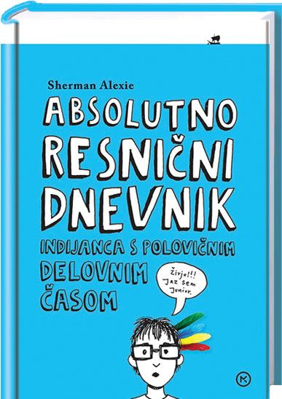 | - Sherman Alexie: Absolutno resnični dnevnik Indijanca s polovičnim delovnim časom  Junior je doma v indijanskem rezervatu Spokane. Poseben je in nadarjen, odrašča v okolju, ki je vse prej kot spodbudno. Ko ugotovi, da si ne želi končati kot večina pripadnikov njegovega plemena, vzame življenje v svoje roke in se vpiše v srednjo šolo, na katero hodijo sami belci. Najde dobre prijatelje, sledi svojim sanjam in se izvije utečeni življenjski usodi povprečnega spokanskega Indijanca.
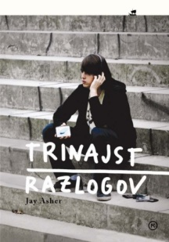 | - Jay Asher: Trinajst razlogov  Najstnica Hana stori samomor. Za samomor obstaja več razlogov, v Haninem primeru jih je trinajst. O vseh spregovori na posnetku, ki ga posmrtno poslušajo Hanina simpatija Clay in drugi vpleteni. Sporočilo knjige je, da moramo o svoji stiski spregovoriti pravočasno, še pomembneje pa je pravočasno prisluhniti. Knjiga ima tudi kakovostno strokovno spremno besedo.
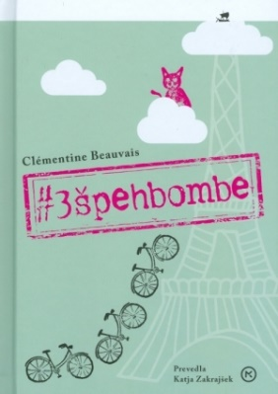 | - Clementine Beauvais: 3špehbombe  15-letna Mireille po dveh letih zleti s prestola, letos je le še tretja, bronasta špehbomba. Slavo ji vzameta novinki na lestvici – zlata Astrid, nova učenka na šoli, in srebrna, precej mlajša Hakima. Kmalu se vse tri spoprijateljijo in ugotovijo, da jih druži skupni usodni datum in kraj: 14. julij, ko v Elizejski palači poteka vrtna zabava! Vsaka ima svoj razlog, zakaj se mora pojaviti tam ob natanko tem času. Pade odločitev in tri špehbombe se odpravijo na razburljivo kolesarsko popotovanje do Pariza, ki jim prinese nenadejano slavo in dragocena spoznanja o sebi, družbi in svetu, ki jih obdaja. Francoska nagrada Prix Sorcières
- Bernard Beckett: Geneza
Gre za vizionarsko pripoved, ki je postavljena v daljno prihodnost in v kateri mlado Anaksimander zalotimo v enem najpomembnejših življenjskih trenutkov, na peturnem sprejemnem izpitu za Akademijo. Skozi njeno pripoved se vrnemo nazaj v našo bližnjo prihodnost (2075), saj si je za izpitno temo izbrala življenjsko zgodbo uporniškega Adama Forda, ki je v svojem času povzročil pravo revolucijo. Z nespametno potezo si je Adam prislužil sedenje v zaporniški celici, kjer mu je družbo delal android Art. Skozi njune pogovore spoznavamo Adamovo nrav, ki se nikakor ne more sprijazniti, da bi bil Art lahko enako razmišljajoče bitje kot on.
- David Belbin: Šola ljubezni
Na šoli začne poučevati mlad, še ne 24-letni, učitelj angleščine Mike Steadman, ki z učenci vzpostavi dober odnos. Rachel je 16-letna običajna najstnica, ki hodi s fantom svoje starosti. Začne igrati v šolski predstavi Romeo in Julija. Ona je Julija, njen fant Nick pa Romeo. Po eni od vaj dežuje, profesor Mike ponudi prevoz domov Nicku in Rachel. Ko ostaneta z Rachel sama, ga ona, ne da bi pomislila, poljubi na usta. Tako se počasi začne odvijati nit prepovedane ljubezni. Strastna, iskrena in skrita. A ne traja dolgo in sledijo posledice. Roman ne moralizira, potrebno pa je prevezi odgovornost.
- Brigitte Blobel: Nič mi ni
Kitty je 15-letnica s težavami, ki jim ni kos, prav tako ji ne znajo pomagati ne starši, ne učitelji, še manj sošolci. Zdi se, da vsi našteti njene probleme le še poglabljajo. Šola ji je v breme, samopodoba se ji ruši, psihične težave se kažejo kot anksioznost (prikazujejo se ji gosenice, sliši glasove, ki govorijo o njej le slabo). Se tudi reže in ima za sabo že nekaj samomorilskih poskusov. Spozna leto starejšega fanta Svena, ki je prav tako zapuščena duša, z njim najde pristen stik. Sven ji ponudi zatočišče, a kmalu se izkaže, da ima premalo izkušenj, da bi ji lahko pomagal. Knjiga spodbuja k razmišljanju o tem, da si moramo pravi čas poiskati pomoč in o svojih težavah spregovoriti.
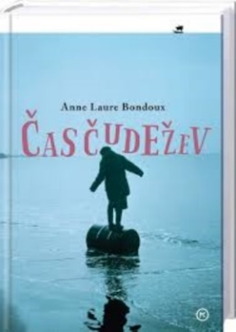 | - Anne-Laure Bondoux: Čas čudežev  Kumajl namesto pravljice za lahko noč posluša zgodbo o sebi. Glorija mu pripoveduje, da ga je še kot dojenčka rešila iz iztirjenega vlaka, sled za njegovo ranjeno mamo pa se je izgubila. Kumajlovo srce je razpeto med strani zelenega atlasa, ki se znajde med njunim ubornim imetjem. Vojna se razteza čez Kavkaz na strani 79. V Kumajlovem potnem listu piše, da mu je ime Blaise Fortune in da je rojen ob Rokavskem prelivu na strani 16 zelenega atlasa. Kumajl in Glorija sta begunca. Čeprav je Glorija dobra pripovedovalka zgodb, mu ne zna odgovoriti, zakaj je vojna. Ko ga na meji zajamejo, Glorije ni nikjer. Obljubila mu je, da bo šla z njim, kolikor daleč bo mogla. Sedaj pa je ni. Edino ona pa pozna pravo resnico. Ali je Kumajl Blaise? In kdo je v resnici Glorija?
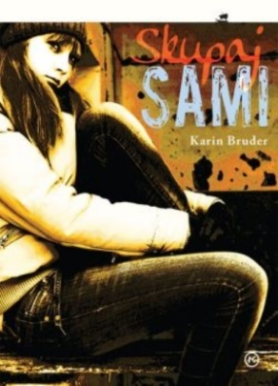 | - Karin Bruder: Skupaj sami  16-letno Agnes sta starša eden za drugim zapustila – iz komunistične Romunije sta pred totalitarnim režimom pobegnila na Zahod, v Nemčijo, boljšim razmeram naproti. Odraščajoča najstnica je tako sama pisala svojo osebno zgodbo. Med sorodniki se ni počutila dobro, žarek upanja je posijal, ko je odšla živet k babici Puši, ki je pred tem sploh ni poznala. Ne samo da ni imela »normalnega« družinskega življenja, tudi v ljubezni so jo spremljale nenehne težave. Nasmeh na obraz ji je dan za dnem risal le psiček Leo. Oditi ali vztrajati v takih razmerah?
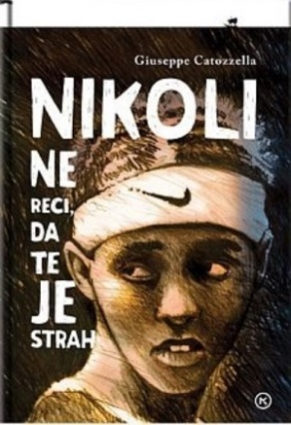 | - Giuseppe Catozzela: Nikoli ne reci, da te je strah  Resnična zgodba atletinje Samie Yusuf Omar iz Somalije, ki je že v otroštvu tekla na tekaškem tekmovanju v Mogadišu. Na treningih je pokazala neizmerno voljo, ljubezen do teka, željo postati prvakinja, kljub vojnim razmeram in pomanjkanju. Pri teku so jo najbolj spodbujali prijatelj Alì, oče Yusuf, sestra Hodan. Postala je državna prvakinja v Somaliji, najhitrejša ženska v državi. Nastopila je na olimpijskih igrah v Pekingu, kjer je bila najmlajša in najlažja tekmovalka. Pri dvajsetih letih se je za svojimi sanjami odpravila na Pot v Evropo. Avtor je za delo prejel prestižno nagrado strega.
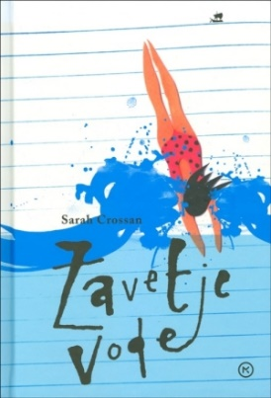 | 10) Sarah Crossan: Zavetje vode  Zavetje vode je prvoosebna pripoved Kasienke, skoraj 13-letnega dekleta s Poljske, ki živi z mamo, babico in očetom tako kot vsaka najstnica na tem svetu. Nekega dne za očetom ostane le sporočilo: "Ola, v Anglijo sem šel." Mama in Kasienka se s kovčkom in staro vrečo za perilo odpravita za njim. Mama cele dni išče očeta. Dekle se v novem domu in med vrstniki počuti zelo osamljeno, na novi šoli se ne počuti sprejeto. Živo se čuti le med plavanjem. Voda ji da pravo zavetje.
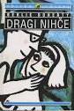 | 11) Berlie Doherty: Dragi nihče  Dragi nihče je realističen roman Berlie Doherty za mlade za odrasle, ki ga je Hamilton izdal leta 1991. V mestu Sheffield v severni Angliji prikazuje nenačrtovano najstniško nosečnost in pripoveduje zgodbo o vplivu na najstnike in njihove družine.
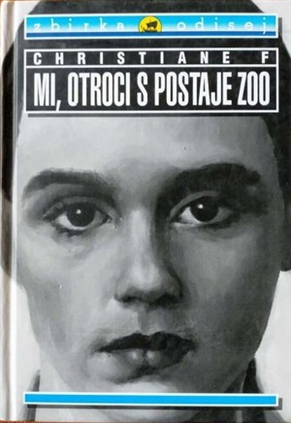 | 12) Christiane Vera Felscherinow, Kai Hermann, Horst Rieck: Mi, otroci s posteje Zoo  Kultni roman, ki sta ga po resničnih dogodkih leta 1978 napisala Sternova novinarja Kai Hermann in Horst Rieck. Takrat 15-letna Christiane F. jima je zaupala svojo življenjsko zgodbo. Christiane je bila srečna deklica, po selitvi s podeželja v Berlin pa se je vse spremenilo. Starša sta se bolj in bolj prepirala, oče je postajal nasilen, mama vedno prezaposlena, njihovo stanovanje utesnjeno. Tako ji je na pot prišla droga. Najprej cigarete, alkohol, valium in nato hašiš, sledil je heroin. Začel se je brutalno začaran pekel …
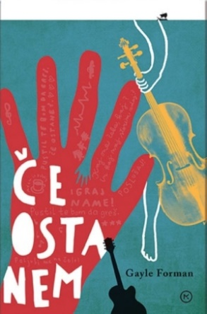 | 13) Gayle Forman: Če ostanem  Družinski izlet se spremeni v katastrofo. Zgodi se strašna prometna nesreča. Avto je popolnoma razsut, na radiu pa še vedno igra Beethovnova Sonata za violončelo št. 3. Med razbitinami se sprehaja Mia. Mia je nadarjena 17-letna violončelistka. Njen fant Adam ima svoj uspešen band. Ima ljubeče starše in 7-letnega bratca Teddyja. Mia med razbitinami najprej najde mrtvo mamo, potem atija. In potem v jarku zagleda sebe. Mia je močno poškodovana, ima notranje krvavitve, nato opazuje sebe na operacijski mizi. Mia opazuje babico, dedka, fanta Adama, prijatelje, ki se zgrinjajo v bolnišnico. V 24 urah po nesreči bralca pelje skozi svoje spomine in tehta, ali bo ostala ali bo umrla.  Knjiga je prejela nagradi NAIBA Book of the Year (2009) in Indie Choice Honor Award (2010).
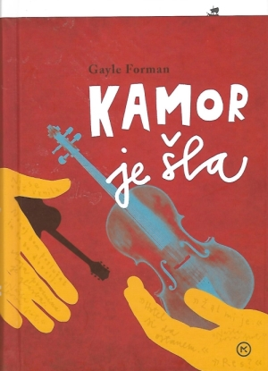 | 14) Gayle Forman: Kamor je šla  Ta knjiga je nadaljevanje knjige Če ostanem. Po prometni nesreči, v kateri je izgubila oba starša ter mlajšega bratca, sama pa dolgo okrevala, je zato, da je lahko spet našla sebe, zapustila svojega fanta Adama. Oba se ukvarjata z glasbo. Ona je čelistka in se ukvarja s klasično glasbo, Adam pa je kitarist in pevec, ki se ukvarja s popularno glasbo. Tri leta po prometni nesreči in njunem razhodu, je Mia vzhajajoča zvezda šole Julliard, Adam pa na drugem koncu Amerike oboževano rokovsko božanstvo s slavnim dekletom. Nekega dne se po naključju, ali pa tudi ne, srečata v New Yorku in obe njuni maski, pod katerimi se skrivata, počasi padeta.
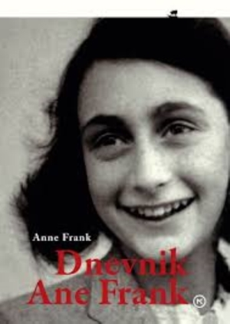 | 15) Anne Frank: Dnevnik Ane Frank  Ana Frank se med vsemi darili, ki jih prejme za 13. rojstni dan, najbolj razveseli dnevnika. Ker nima zaupne prijateljice, svoje dnevniške zapise od junija 1942 do avgusta 1944 naslavljala na izmišljeno Kitty. Živahna, iskriva, družabna deklica sprva opisuje šolske dni – srečno obdobje svojega življenja kljub mnogim prepovedim, ki omejujejo življenja vseh Židov. Na videz brezskrbno otroštvo se konča, ko se s starši in sestro Margot pred preganjanjem nacistov zateče v skrite podstrešne prostore na Prinsengracht 263 v Amsterdamu, kjer se jim kmalu pridružijo še družina van Daan in Alfred Dussel. Ana opisuje njihove medosebne odnose, s čim si zapolnjujejo čas in kako se soočajo z vedno težjimi razmerami.
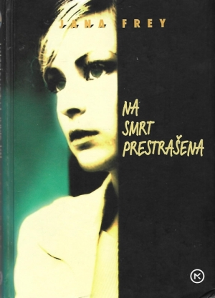 | 16) Jana Frey: Na smrt prestrašena  V tem delu je glavna junakinja prestrašena najstnica Nora, ki jo obremenjuje veliko stvari. Težave v šoli, skrhan zakon njenih staršev, težaven odnos med njo in prijatelji ter avtistični brat njenega fanta Jakoba ne pripomorejo k njenemu dobremu počutju. Kljub njeni mladosti je umrlo že veliko ljudi in živali, ki jih je imela rada; njena teta, obe babici, stric in njena sestrica. Sestrica Lea je umrla, še preden se je Nora sploh rodila. Ker se Nora zato zelo boji smrti, skuša storiti samomor. To ji ne uspe, pošljejo pa jo na oddelek za najstniško psihiatrijo, kjer postane življenje kmalu (ker spozna vrstnike, ki se prav tako soočajo z notranjimi strahovi) znosnejše.
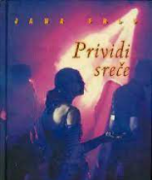 | 17) Jana Frey: Prividi sreče  Mladinski roman Prividi sreče se loteva večne problematike mladostnikov sodobnega časa -- drog. Avtorica pripoveduje zgodbo najstnice Marije, ki kljub navidezno urejenemu življenju, poznavanju pravil ter zavedanju velike nevarnosti, ki jih takšno obnašanje prinese s seboj, postane odvisnica. Na prvi pogled obrabljena tema škodljivosti drog je prikazana skozi iskreno prvoosebno pripoved odraščajočega dekleta; njena pretresljiva zgodba nas opozarja, da govora o drogah ni v resnici nikoli dovolj in da ni noben mladostnik zares imun nanje.
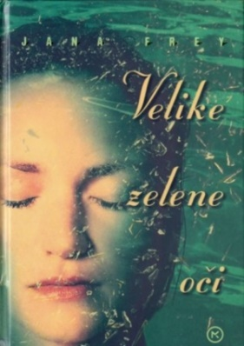 | 18) Jana Frey: Velike zelene oči  Lenino poletje je bilo usodno. Mokra cesta, nesreča in posledice: nenadna slepota. Šestnajstletnica bi ob nenadni slepoti najraje umrla, jezna je na vse in vsakogar. Oslepele največkrat prizadene izguba samostojnosti, odvisnost od drugih. Pri adolescentih se obenem pojavi cel kup vprašanj o sprejemljivosti v družbi, iskanju partnerja, kup vprašanj, ki se tičejo pomilovanj, spotikanj, smešnosti in o vsem, povezanim z odraščanjem. Prelepo dekle Lena z velikimi zelenimi očmi se dvigne. Se zaljubi. Zaživi spodobno, čeravno slepa. Zgodba, napisana po resničnih dogodkih.
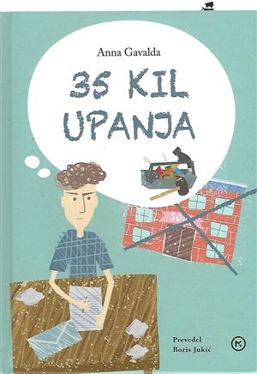 | 19) Anna Gavalda: 35 kil upanja  Glavni junak je 13-letni fant Grégoire, ki ima 35 kilogramov. V šoli je zelo neuspešen učenec, a sicer krasen, vedoželjen in zelo ustvarjalen in inovativen fant. Njegove ustvarjalnosti pa v šoli ne opazijo, saj ga šola ne zanima, zanimajo pa ga vsakdanji izzivi, povezani z vsakdanjim življenjem. Edini, ki se njim pogovarja, ga spremlja pri delu v delavnici in opazi, česa je sposoben, je njegov dedek. Zanj si vzame čas in včasih dobimo občutek, da je edini, ki ga ima zares rad in ga sprejema takšnega, kot je. Starši, učitelji in sošolci tega niso sposobni. Grégoire zaradi svoje neuspešnosti zamenja dve šoli, dokler sam ne najde šole Velike Poljane, kjer končno tako kot dedek, zaznajo njegove druge zmožnosti.
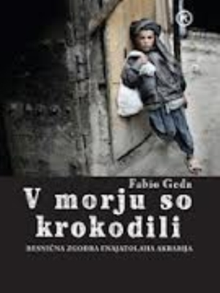 | 20) Fabio Geda: V morju so krokodili  Z Enajatolahom, devetletnim dečkom, potujemo iz Afganistana v Pakistan, Iran, Turčijo, Grčijo, Italijo …, le da deček ni turist in pot ni prijetna, ampak življenjsko nevarna in na robu telesnih zmogljivosti begunca. Mati ga pripelje v Pakistan, tam ga zapusti, upajoč, da bo sam imel več možnosti pri ilegalnem prestopanju mej. Deček je izredno bister in telesno vzdržljiv. V izredno težkih pogojih mu uspe pribežati v Italijo, kjer se njegova sreča zaplete v birokratske niti, kako priti do dovoljenja za azil. Zgodba je resnična, napisana v obliki pogovora med Enajatolahom in Fabiem Gedo –zapisovalcem zgodbe.
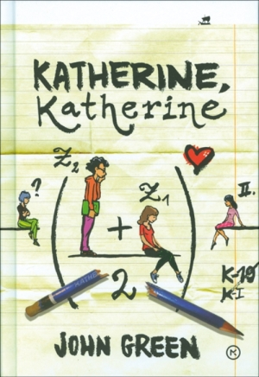 | 21) John Green: Katherine, Katherine  Imate ljubezenske težave? Ni problema, rešitev je na vidiku – vse, kar morate storiti, je, da vnesete svoje in njene/njegove podatke v edinstveno matematično enačbo, in ta bo namesto vas predvidela, ali se bo zveza obnesla ali ne. Na to vsaj upa Colin, 17-letni nekdanji čudežni deček iz Čikaga, ko ga zapusti že devetnajsto dekle z imenom Katherine po vrsti. Da bi ga čimprej potegnil iz obupa ob koncu zveze, ga prijatelj Hasan prepriča v "roadtrip", potovanje z avtomobilom. Znajdeta se nekje na ameriškem podeželju, kjer dobita svoje prvo počitniško delo pri bogati materi simpatične punce – ki pa ji začuda ni ime Katherine ... Bo tu Colinu uspelo dokončati enačbo in si s tem potrditi, da ga še čaka pomembna prihodnost?
22) John Green: Kdo si, Aljaska?
Miles Halter je obseden z zadnjimi besedami slavnih ljudi. Sit je udobnega življenja in ko se odpravi študirat daleč stran od doma, se mu odpre nov svet, poln neslutenih možnosti in kaosa, ki ga pooseblja čudovita, pametna, zabavna, seksi, samodestruktivna, skrivnostna, odbita in do konca fascinantna Aljaska Young. Ko je na lepem ni več, ostane praznina, ki jo poskuša zakrpati na vse mogoče načine. Poskuša razumeti tisto, česar ni mogoče razumeti, in predvsem preživeti. Iz ure v uro, iz dneva v dan.
23) John Green: Krive so zvezde
Hazel in Gus bi bila povsem običajna zaljubljena najstnika, če ne bi oba imela hude oblike raka. Hazel je dan in noč privezana na aparat, ki ji pomaga dihati, Gusu pa je bolezen odnesla nogo. Hazel je morala ob vsakem obisku bolnišnice opredeliti bolečino od 1 do 10. Desetico si je prihranila za res hude čase. Augusta spozna na podporni skupini, namenjeni druženju obolelih za rakom. Pred prihodom Gusa v njeno življenje, je dneve preždela doma na postelji ob razmišljanju o smrti, Gus v njeno življenje prinese vedrino in nasmeh na obraz. Vendar mora kljub temu Hazel uporabiti desetico ...
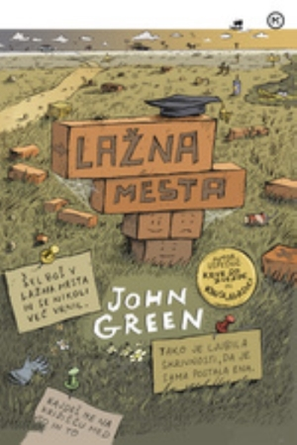 | 24) John Green: Lažna mesta  Zgodbo pripoveduje Quentin, ki je na skrivaj zaljubljen v najbolj fantastično in najlepše bitje, kar jih je bog ustvaril – Margo. Pri devetih letih sta v parku skupaj odkrila mrtveca, nato pa skoraj 10 let nista imela posebnih stikov, čeprav sta bila soseda. Skrivnostna Margo se nekega večera pojavi na njegovem oknu in ga spelje v nočno pustolovščino. Drugo jutro Margo izgine. Nihče ne ve, kje je. Za seboj je pustila zapletene skrivnostne namige. Quentin se zaradi nje odpove maturantskemu plesu in podelitvi spričeval. S prijatelji se jo odpelje iskat. Pred njimi je 1800 km dolga vožnja. Časa, da jo poiščejo, imajo manj kot 24 ur. Margo naj bi bila v enem izmed lažnih mest.
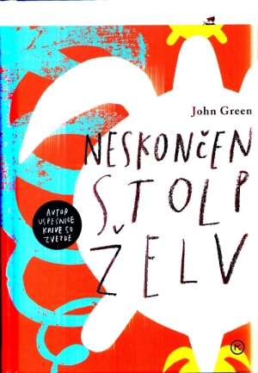 | 25) John Green: Neskončen stolp želv  16-letna Aza je inteligentna srednješolka, ki se spopada s posebno obliko duševne bolezni, obsesivno kompulzivno motnjo. Njeno življenje obvladuje patološki strah pred mikrobi in okužbami. Čeprav obiskuje psihiatrinjo, je njena duša ujeta v spiralo vsiljenih misli in dejanj, ki jih ne zmore opustiti. S pomočjo skrbne matere in radožive prijateljice Daisy je Azino življenje znosno, dokler se dekleti ne podata v raziskavo izginotja milijarderja Russlla, saj je za informacije o njem razpisana bogata nagrada. Aza se zbliža z njegovim sinom Davisom, čutečim, osamljenim fantom, zaljubita se, vendar prva ljubezen v Azi namesto sreče sproži nov val tesnobe.
26) Hella Haasse: Vmesna postaja
Amsterdam: Xenia, Alma in Daan so trije četrtošolci, ki pustijo gimnazijo in odidejo v svobodo – na cesto.
Devetnajstletna pankerica Xenia in stari profesor filozofije sta predstavnika dveh generacij, značilnih za svobodomiselni Amsterdam. Zapleteta se v burno in kratko prijateljstvo, polno trmastega prerekanja o smislu življenja v svetu, ki je videti popolnoma nesmiseln.
27) Mark Haddon: Skrivnostni primer ali Kdo je umoril psa
Christopher Boone je star 15 let, 3 mesece in dva dni. Je avtist. Za vsakdanja življenjska opravil potrebuje veliko več energije kot običajen človek. Zna našteti vse države sveta in njihova glavna mesta in vsa praštevila do 7507. Matematiko obvlada, ker je logična. Rad ima rdeče avtomobile. Kadar se zjutraj mimo njegove hiše zapeljejo trije rumeni, pomenijo slab dan. Navadno tiči v kotu in ne govori, renči in gleda v tla. Ima odličen spomin. Rad ima točen čas in detektivske romane. Ne mara sprememb. Zgodba se začne z umorom psa na sosedovem dvorišču in ker je Christopher ljubitelj psov, hoče razrešiti uganko, kdo je psa umoril.
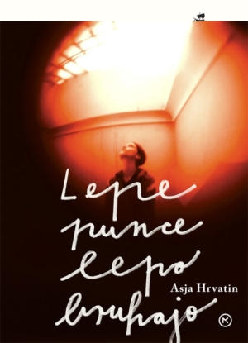 | 28) Lepe punce lepo bruhajo  Brezimna glavna junakinja zgodbe je boleče zapletena v začaran krog stradanja, prenajedanja in bruhanja. Zunanji svet, njena družina, prijatelji kot da zanjo sploh ne obstajajo. Družino prizadeneta bolezen in smrt očeta. Vse gre mimo nje. Važno je le to, da lahko takoj najde školjko, v katero izbruha hrano in svoja potlačena čustva. Bruhanje je njena komunikacija s svetom. Zaradi prehitrega goltanja hrane in prepogostega bruhanja ima poškodbe na požiralniku. Mama, sestra in prijateljica ji želijo pomagati, vendar kot da se boji sprejete pomoči. Lepe punce lepo bruhajo nam prinaša neusmiljeno bitko s to kruto boleznijo sodobnega časa.
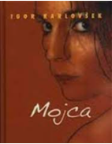 | 29) Igor Karlovšek: Mojca  Karlovšek je eden najrelevantnejših slovenskih piscev za mladino, ki je za svoj prejšnji roman Gimnazijec prejel nagrado večernica. Mojca je zgodba o 16-letnici, ki se ji na glavo naenkrat zgrnejo vse težave tega sveta: njena mama je žrtev neprištevnega strelca, zaradi česar pade v komo in \"izgubi dušo\", babica začne izgubljati stik s svetom, sama pa resno zboli. Ob vsem tem se ukvarja tudi s čudno zgodbo očetove smrti. Svoji junakinji Karlovšek ne prizanaša; Mojca je roman o boju mladega človeka za lastno življenje in o tem, kako življenje na koncu vendarle zmaga.
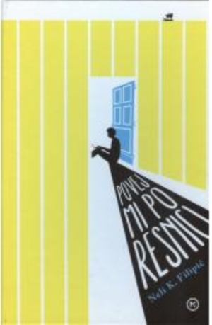 | 30) Neli Kodrič Filipić: Povej mi po resnici  Glavna tema romana je zasvojenost z virtualnimi svetovi. Simon je bister srednješolec, ki pa neha hoditi v šolo in se skriva pred svetom v tetinem stanovanju, kamor se je preselil ob ločitvi staršev. Cele noči igra nasilne igrice, podnevi pa spi. Materi njegovo obnašanjeskrbi, vendar se predvsem ukvarja s svojo bolečino, ker jo je zapustil mož. Sinu želi pomagati tako, da poišče sostanovalca. Na oglas se javi srednješolka Eva, ki si želi avantur, zato se odseli iz ljubečega doma. Tudi oče želi pomagati sinu, ne pošilja mu več denarja, nazadnje pa ga vrže iz stanovanja. Eva ga odpelje k sebi domov, kjer je trenutno sama. Spozna, da je Simon potreben pomoči, zato pokliče svoje starše. Simon, ki se noče srečati z zunanjim svetom in ljudmi, izdala pa ga je tudi Eva, pristane v psihiatrični bolnišnici.
31) Neli Kodrič Filipić: Solze so za luzerje
Glavna tema romana je nasilje v družini in med vrstniki v sodobni slovenski družbi. Ajda, učenka zadnjega razreda osnovne šole, se z mamo in mlajšim bratcem zateče v varno hišo pred nasilnim očetom. Oče je alkoholik in nasilnež, vendar mati razmere v družini zaradi sramu dolga leta skriva. Za Ajdo se življenje čez noč spremeni in spoprijeti se mora s popolnoma novim življenjem. V novi šoli nikogar ne pozna in ker se ne vključi v skupino Klapa, postane žrtev vrstniškega nasilja. Klapo vodi sošolka Brina, ki deluje po načelu "kdor ni z nami, je proti nam". A glavna junakinja se ne ukloni. Upre se in zaveznike najde tudi med nekaterimi sošolci. Posamezni akterji zgodbe prvoosebno opisujejo probleme in posamezne dogodke.
32) Neli Kodrič Filipić: Kaj ima ljubezen s tem
Lucija, po navadi jo vsi kličejo kar Lusi, je stara skoraj šestnajst let. V šoli sicer brez problemov, a kaj, ko vse drugo nikakor ne gre. Mama je pred dobrim letom, ko je izvedela za mlado očetovo ljubico Suzi, izginila neznano kam in hčerko prepustila očetu. Ki ne ve prav dobro, kaj naj počne z odraščajočo najstniško hčerjo. Zato jo prepusti kar babici Mili, ki res poskrbi zanjo, a ima tudi sama svoje skrivnosti. Lusina največja skrb je, kako izgubiti nedolžnost pred šestnajstim letom in tako postati povprečna najstnica. Tudi prijatelj Rok, ki se deklarira za geja, ji pri tem ne more konkretno pomagati, ji pa nudi vso organizacijsko pomoč, da bi ta projekt realizirala.
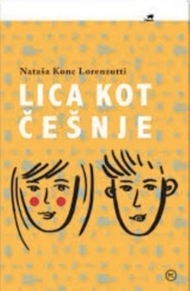 | 33) Nataša Konc Lorenzutti: Lica kot češmje  Vipavka Kristina je dijakinja prvega letnika srednje glasbene šole v Ljubljani. Ob sošolcu Davidu ji lica zardevajo kot zrele češnje. Davidu se zdijo njena lica lepa. Postaneta fant in dekle. Kristinina družina bi lahko bila za vzorec idealne družine. Davidovo družinsko življenje je popolnoma drugačno. Umre mu očim, mama je noseča. Z njim vzpostavi kontakt njegov pravi oče, ki ima težave z alkoholizmom. David začne kopati po družinskih skrivnostih. Pretresljivo razkritje Davida in Kristino še bolj poveže.
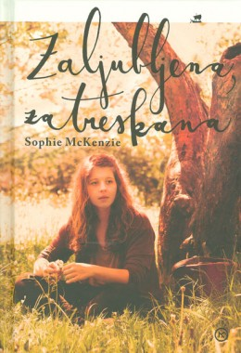 | 34) Sophie McKenzie: Zaljubljena, zatreskana  River in Flynn se brezglavo zaljubita, a njuna zveza je zaznamovana s Flynnovo nedostopnostjo in jezo. River to skoraj spravi ob pamet, toda ko se ji Flynn le odpre, se izkaže, da se za izbruhi jeze skriva zgodba o družinskem nasilju, zaradi katerega mora fant prezgodaj dozoreti. Potem pa je tukaj še spolnost. Kdaj je pravi čas zanjo? Naj River sledi sebi ali Flynnovi potrebi? Vsekakor ni nič tako, kot si je predstavljala, preden je spoznala Flynna …
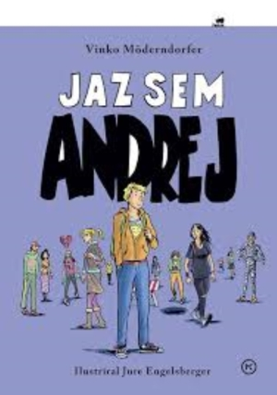 | 35) Vinko Möderndorfer: Jaz sem Andrej  Ko se starša ločita, se Andrej z mamo preseli z dežele v mesto k svoji babici in skorajda doživi manjši kulturni šok poleg vseh problemov, ki jih že ima. Njegov glavni cilj je dobiti novo punco, odkar je staro pustil za seboj na deželi. A tudi njegova mama je podobnih misli in tako svojemu sinu kaj kmalu predstavi svojega novega fanta, kar se Andreju zdi preprosto smešno. V šoli mu veliko grožnjo predstavlja koščeni profesor matematike, ki ga zaradi njegove postave vsi kličejo Mumija, Andreju pa ravno matematika predstavlja nemalo težav. Težave, same težave! Bo Andrej našel svojo zeleno vejo?
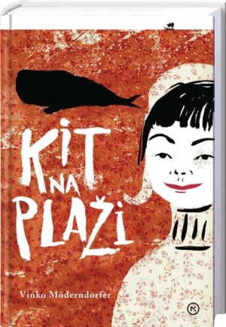 | 36) Vinko Möderndorfer: Kit na plaži  Nika je najboljša učenka v razredu. Tekoče govori francosko, saj je na novo šolo prišla iz Francije. Hiti iz tečaja španščine na nemščino, od tam k uram klavirja, sabljanja in joge. Obkrožena je s prijatelji, malo je zaljubljena v sošolca, ki mu pomaga pri učenju. Nihče pa ne ve kje stanuje. Sošolcem se na poti iz šole izmika z novimi in novimi izgovori. Nika ima skrivnost. Doma mama hodi po novi dnevni sobi, ki ji reče salon, oblečena v črnino. Oče je zaposlen cele dneve. Nekega dne, ko pride domov, jo v dnevni sobi, čakajo na obisku sošolci. Skrivnost pride na dan in spremeni življenje vsem okrog nje.
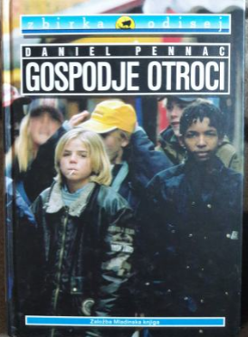 | 37) Daniel Pennac: Gospodje otroci  Nekega jutra se zbudite in ugotovite, da ste se čez noč spremenili v odrasle. Zbegani stečete v spalnico k staršem. Starši so se spremenili v otroke.
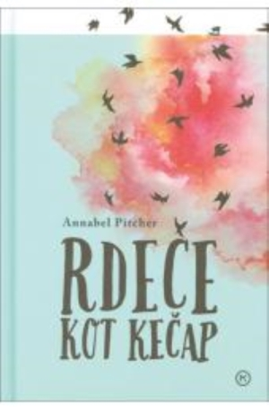 | 38) Annabel Pitcher: Rdeče kot kečap  Najstnica Zoe v sebi nosi ogromen občutek krivde in veliko skrivnost. Na spletni strani najde seznam zločincev, ki si želijo dopisovalcev. Izbere gospoda Harrisa, ki v zaporu čaka na smrtno kazen. Ubil je namreč ženo. Komunikacija preko pisem poteka le enosmerno. Pisma v nespečnih nočeh v mrzli lopi piše Zoe. V njih se korak za korakom izpove. Doma so prepiri med očetom in mamo na dnevnem redu. Oče je izgubil službo, mama je preobremenjena s skrbjo za Zoejino gluho sestrico. Zoe se zaljubi v Aarona, poljublja pa se z njegovim bratom Maxom. Kmalu tudi Aaron pokaže zanimanje zanjo. Zoe se znajde v zapletenem ljubezenskem trikotniku. Situacija pripelje do tragične smrti enega od bratov. Zoe krivi sebe. Zaupa lahko samo na smrt obsojenemu gospodu Harrisu.
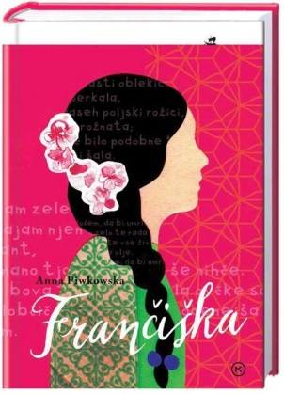 | 39) Anna Piwkowska: Frančiška  Glavna junakinja, štirinajstletna Frančiška, se mora zaradi mamine bolezni preseliti k babici, popolni tujki, ki je nikoli prej ni videla. Precej je osamljena in ko je v največji stiski, se začne zanimati za poezijo, jo brati in celo pisati. Počasi si pridobiva nove prijatelje, čez čas pa ob pomoči poezije začne verjeti v čarovnijo, ampak ne v tisto, ki so je polne fantazijske zgodbe, temveč v tisto, ki se skriva za lepimi trenutki, ko z babico poješ dober zajtrk, ko se mama počuti bolje ali ko te v pravem trenutku najde prava pesem ...
40) Nicole Plüss: Lebdenje
To je tankočutna pripoved o odraščanju, pretrganih družinskih vezeh, osamljenosti, odhajanju in predvsem o posilstvu. Glavna junakinja potrebuje veliko časa, da se sooči z resnico in si prizna, kaj se je pravzaprav zgodilo. Melisso posili starejši fant. Nikomur si ne upa povedati, kaj se dogaja, čeprav bližnji opazijo, da je doživela nekaj neprijetnega. Sestra jo poskuša razvedriti, kljub temu da si je oče našel novo prijateljico. Vendar sta si sestri vse bolj v laseh. Zavrača pa tudi prijatelja, ki bi ji rad pomagal. Odvrne se od vseh in se zapre vas, dokler ne napoči čas, ko privre vse na dan.
41) Randy Powell: Se je poljubljati s punco, ki kadi, kot da bi lizal pepelnik?
Glavni osebi sta Biff, ki je umirjen in vase zaprt 18-letnik in Heidi, uporniška in nagajiva 15-letnica. 18-letni Biff, ki jih kaže komaj štirinajst, je neroden primerek zaljubljenca, ki si že 23 mesecev ne upa ogovoriti sošolke Tommie. Mimo njene hiše se je peljal že 184-krat. Neprestano misli nanjo. Kmalu jo bo povabil na zmenek. Samo čas potrebuje, da naredi načrt. Pri tem mu pomaga trmasta in uporna Heidi, nečakinja njegovih družinskih prijateljev. Med deževnimi počitnicami se izkaže, da sramežljivi Biff ni zguba.
42) Rainbow Rowell: Eleanor in Park
Zgodba o prvi ljubezni med dvema posebnežema. Kljub veliki zaljubljenosti pa je pri junakih prisoten dvom, da bo ljubezen trajala večno. 16-letni Park je drugačen na pogled, ker je njegova mama Korejka, med sošolci pa želi biti čim bolj neopazen. V šolo se vozi s šolskim avtobusom, na katerega pride tudi nova sošolka Eleanor, ki je posebna, ker se čudaško oblači, poleg tega ima dolge kodraste rdeče lase in je vedno jezna. Izhajata iz različnih družin. V Parkovi družini vlada ljubezen, sožitje, urejenost, je finančno dobro preskrbljena. Eleanor pa izhaja iz družine, kjer vladata pomanjkanje in strah, saj je njen očim nasilnež in alkoholik. Svojo ljubezen skriva, vendar nekega dne očim odkrije njeno skrivnost …
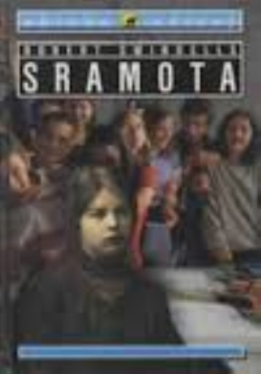 | 43) Robert Swindells: Sramota  To je zgodba o verskem fanatizmu in o tem, kam lahko pripelje naša življenja. Mladinski roman, a ravno toliko je primeren tudi za odrasle, pripoveduje zgodbo o najstnici Marthi, ki je drugačna od svojih vrstnikov. Starša sta namreč verska fanatika, čudaka, ki ji prepovedujeta modne obleke, televizijo, računalnik, prijatelje. V šoli vendarle spozna prijetnega fanta, Scotta, ki mu počasi zaupa več o domačih razmerah. Oče jo pretepa, izgnali so sestro Mary, ker je »grešila«, v kleti pa imajo zaprto »Sramoto«. Sramota je mala deklica, ki se jo Scott odloči rešiti.
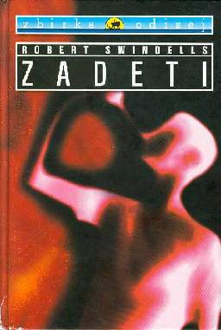 | 44) Robert Swindells: Zadeti  V zgodbi srečamo četverico mladih, ki so prepričani, da tu in tam lahko zvrnejo kakšen kozarček, ne da bi jim to škodilo. Ne opazijo pa, da tonejo vedno globlje in postajajo del »pivskega krožka«, ki ga sestavljajo v glavnem starejši in zapriseženi pijančki. Njihove usode so žalostne, saj se pod vplivom alkohola zapletajo v različne nevšečnosti. Knjiga vzpodbuja mlade, da premislijo o ustreznem ravnanju, kadar se znajdejo v situaciji, kjer gre za problem alkoholne omame.
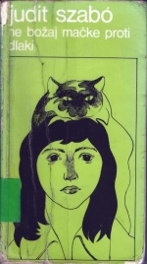 | 45) Judit Szabo: Ne božaj mačke proti dlaki  14-letna Jutka ima po padcu s konja na svojem prvem jahanju eno počeno vretence in 10 dolgih bolnišničnih noči, v katerih razmišlja o svojem življenju. Mučijo jo podobni problemi, kot vse najstnike: odnosi s povsem drugačno sestro dvojčico Agi, s prijateljicami, s sošolci in sošolkami, s profesorji in profesoricami, s svojim spreminjajočim se telesom, s fanti. Najbolj pa Jutkino srce zaposluje odnos do mame. Do obeh mam. Jutka ima namreč dve mami. Njena biološka mama je zapustila očeta, ko sta bili dvojčici stari štiri leta, in se z mlajšo sestrico Zsoko in novim partnerjem odselila v Avstralijo. Mama, s katero je Jutka odraščala, je očetova nova žena. Zakaj jih je prava mama zapustila? Ima Jutko lepa in občudovana nebiološka mama v resnici rada? Koliko? Bolj ali manj kot Agi? Bolj ali manj kot očeta? In Jutka? Kaj čuti do mame?
46) Magda Szabo: Rojstni dan
Zgodba Rojstni dan je neminljiv slavospev mladosti in odraščanju. Postati zrel in odrasel, kot si mladina praviloma prezgodaj želi, biti upoštevan in enakovreden, deležen vseh bonitet odraslosti, dandanes še vedno zahteva veliko časa in truda. Deklica Bori, glavna junakinja knjige, je odrasla čez noč. Največkrat se to zgodi zaradi travmatičnih izkušenj in stresnih dogodkov, ki mladostnika pahnejo iz otroštva v zrelost. Pa se lahko tudi srečno izteče, če so v bližini ljubeči starši in zvesti prijatelji.
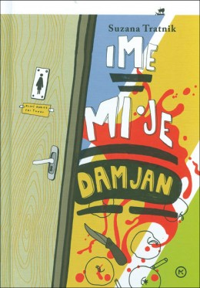 | 47) Suzana Tratnik: Ime mi je Damjan  Damjanov svet je poln družinskih sporov, socialnih služb in psihologov. To je svet drog, pijančevanja in fizičnih izgredov, s katerimi se odraščajoči devetnajstletnik upira omejenim družbenim normam in stereotipnim pričakovanjem družine. Damjan nam skozi prvoosebno pripoved približa razdvojeno dušo najstnika, ki se v želji po lastni avtonomiji (zaman) obrača po pomoč k staršem, sestri, dekletu in prijateljem. Prikaže nam osamljenost mladostnika, ki se mora bojevati s predsodki in predpisanimi spolnimi vlogami, na katere naleti, ko skuša odkriti svojo identiteto, ko skuša najti svojo pot.
48) Suzana Tratnik: Tombola ali življenje
16-letna Mija odrašča v majhnem mestecu. Ker ne konča šole, jo želi mama na vsak način zaposliti. Poizkusi se kot frizerka, cvetličarka, na koncu pa se začne ukvarjati s popravljanjem koles. Do tega je pripelje sreča na tomboli. Pa ni imela vedno sreče. Srečni dnevi se začnejo po obdobju, stkanem iz hudih razočaranj. Razočarana je bila nad šolo, nad iskanjem poklica, nad prijateljico in fanti, nad očetom. Oče se je namreč pojavil le občasno in ji glavo polnil s praznimi obljubami in sanjarjenjem o boljši prihodnosti. Poizkušala je celo narediti samomor, kar pa ji, k sreči, ni uspelo. Po hudih razočaranjih ji ljudje iz bližnje okolice vendarle vrnejo voljo do življenja, sama pa naredi obračun s preteklostjo.
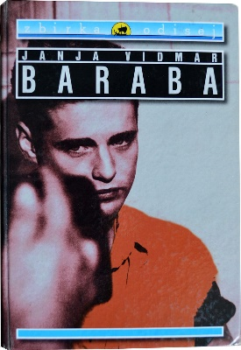 | 49) Janja Vidmar: Baraba  Matej je šestnajstletnik, ki živi v neurejeni družini z mamo, očimom in polsestro Rebeko. Matej je pustil šolo, živi več na ulici kot doma in vsak teden dobi naročila od sumljivih znancev za vlamljanje v avtomobile in krajo. Njegova mati je postala alkoholičarka, ko je po prevari Matejevega očeta in razočaranju s sedanjim možem spoznala, da je njeno življenje zavoženo. Njegova tako imenovana najboljša prijatelja sta Rori in njegov starejši brat Bunta. Toda ta dva mu večkrat pomagata zaiti v težave, kot pa se rešiti iz njih.
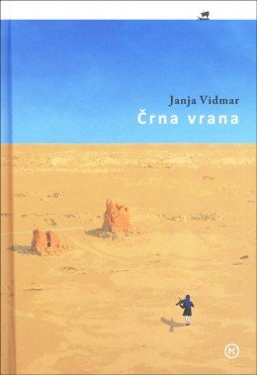 | 50) Janja Vidmar: Črna vrana  Begunki Hibi se uspe rešiti iz vojne Sirije. Nanjo med privajanjem na srednjo šolo in življenje v Londonu trči Jan. Po terorističnem napadu na londonski podzemni, v katerem jo skupi njegov oče, vse svoje sovraštvo in razočaranje usmeri vanjo. Sproži vrtinec dogodkov, ki usodno zaznamujejo njega, njegove prijatelje in družino. Njuni pripovedi sta le del niti, navitih v klobčič povezanih zgodb, v katerih se srečujemo tako z londonskimi huligani kot z mladimi na vadbiščih Islamske države ter vojnih in kriznih žariščih na različnih koncih sveta in z begunci na balkanski begunski poti.
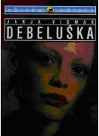 | 51) Janja Vidmar: Debeluška  Zgodba govori o petnajstletni osmošolki Urši, ki ima probleme s primerno težo in postavo. Na Uršo vsak dan pritiska njena mama Dunja, ki od nje zahteva, da ima manekensko postavo, saj bo le tako lahko postala vsaj tako uspešna manekenka, kot je bila sama. Urša si pravzaprav sploh ne želi postati manekenka, a se mami ne upira, saj misli, da jo bo Dunja končno vzljubila, če bo izpolnila njena pričakovanja. Mamo hkrati občuduje in odklanja, ob tem pa v sebi išče odgovor, kakšna ženska želi biti sama. Udeleži se tečaja za manekenke, kjer spozna Žano, s katero se spoprijatelji. Žana zaradi hujšanja pristane v bolnišnici in skoraj umre.
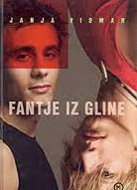 | 52) Janja Vidmar: Fantje iz gline  Gimnazijska sošolca Ajk in Mali nimata veliko skupnega – eden je mišičast športnik, drzni lomilec dekliških src, ki mu šolske obveznosti ne pomenijo veliko, drugi pa je umetniška duša, netekmovalen in zelo razumevajoč. Ko se Ajk zaplete v spor s profesorjem umetnosti, Ajkovo dekle prosi Malega za pomoč pri pisanju raziskovalne naloge o Michelangelovem Davidu. Sodelovanje otežuje Ajkov trmasti odpor do umetnosti in čudaškega sošolca, pa tudi homofobna namigovanja okolice, ki prerastejo v govorice, ki jih ni mogoče ovreči brez trdnih dokazov. Slej ko prej se morajo vsi vpleteni vprašati, kaj hočejo od življenja in kako bodo to dosegli, ne da bi lagali sebi in svojim najbližjim.
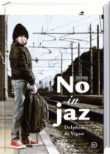 | 53) Delphine de Vigan: No in jaz  Lou je zelo nadarjeno dekle. Dvakrat je preskočila razred. Njena mati se ne more sprijazniti s smrtjo druge hčere, zato dneve preživlja doma med štirimi stenami. Oče skuša bolj ali manj uspešno družino držati skupaj. Lou se počuti odtujeno doma in v šoli. Razume se le s sošolcem Lucasom, ki je za razliko od Lou dvakrat ponavljal razred. Proste popoldneve preživlja na železniški postaji. Tam spozna in se spoprijatelji z brezdomko No. Odloči se, da bo o njej napisala seminarsko nalogo. Lou celo pregovori starše, da se brezdomka naseli pri njih. Iskrica družinskega življenja ponovno vzplamti. A ne za dolgo.
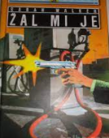 | 54) Sarah Walker: Žal mi je  Fly in Danny sta bila vmešana v streljanje, v katerem je umrl Rudy. Šlo je za nesrečo, saj sta mislila, da pištola ni nabita. Cara ju ves čas prepričuje, naj priznata na policiji, vendar se odločita, da bosta to zamolčala …
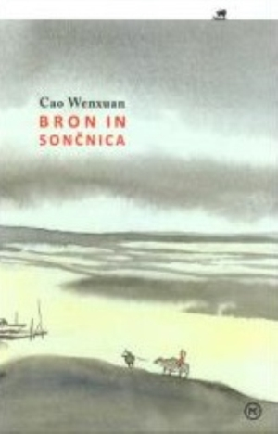 | 55) Cao Wenxuan: Bron in Sončnica  Čas dogajanja v romanu so 60. leta 20. stoletja, obdobje kulturne revolucije na Kitajskem. Cilj tega gibanja je bilo očiščenje partije in družbe, ko so bili na udaru nasprotniki revolucije in izobraženci. Mladino, uradnike, izobražence in umetnike so pošiljali na prevzgojo na podeželje in v odročne kraje. Tako usodo sta doživela sedemletna Sončnica in njen oče – umetnik. Sončnica je rada raziskovala reko in okolico. Nekega dne se je znašla v nevarnosti, rešil jo je nemi deček Bron, s katerim se je spoprijateljila. Odslej jo je varoval pred nasilnimi vrstniki. Ko je v nesreči na reki umrl Sončničin oče, je osirotelo deklico sprejela Bronova družina, čeprav so se sami spopadali z revščino. Deklico so v novi družini vzljubili in ji želeli omogočiti šolanje in s tem boljše življenje. Toda življenje v vasi Damaidi je bilo kruto, saj so bili ljudje ves čas v skrbeh zaradi pomanjkanja denarja, naravnih nesreč, slabih letin in lakote …
56) Nicola Yoon: Vse, vse
Osemnajstletna Madeline ima redko avtoimunsko bolezen CSID. Diha filtriran zrak sicer nepredušno zaprte hiše, katere ni zapustila še nikoli. Stik z zunanjim svetom ji predstavljata samo medicinska sestra Carla in mama. Nekega dne se v sosednjo hišo priseli družina in Madeline skozi okno ujame pogled fanta njenih let. Z Ollyjem si pričneta dopisovati preko spletne klepetalnice. Kaj kmalu obema samo takšen stik ne zadošča več in Carla brez vednosti mame spusti Ollyja v hišo. Sprva sta Madeline in Olly zaradi dekličinega ogroženega zdravja več metrov narazen, vendar metuljčki v trebuhu naredijo svoje...
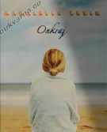 | 57) Gabrielle Zevin: Onkraj  Junakinja je 15-letna Liz, ki umre v prometni nesreči. Vendar smrt ne pomeni konca njenega življenja. Po potovanju z ladjo prispe v kraj z imenom Onkraj, kjer je življenje podobno tistemu na Zemlji, vendar je tudi zelo drugačno. Ljudje tu z leti ne postajajo starejši, kar se ji kot tipični najstnici seveda zdi grozno, ampak postajajo vedno mlajši, dokler se kot dojenčki znova ne vrnejo na Zemljo. Liz seveda neizmerno pogreša svojo družino in prijatelje ter zato izkoristi vse, v Onkraju sicer prepovedane, možnosti, da stopi v stik z njimi, da jim sporoči, da ji gre dobro. Predvsem pa se mora soočiti z lastno smrtjo in s spremenjenim načinom življenja.
58) Elizabeth Zoller: Eva + Martin
Eva in Martin sta se znašla v raju prve ljubezni, zaljubljena sta noro in do konca. Ves svet pripada samo njima dvema, zato se ne ozirata na druge. Pozabila sta, da je del njunega sveta tudi dogajanje v šoli, da domača opravila včasih ne morejo počakati do naslednjega dne, da prijatelji niso predmeti … Ostajata v sanjskem svetu, skupaj preživita ves prosti čas. Ko nista drug z drugim, stojita pri telefonu in čakata na telefonski klic. Bojita se, da bo njuna ljubezen nekoč minila in obljuba, da bosta ostala skupaj za vedno, ne bo zdržala …

KNJIGE IZ ZBIRKE ODISEJ, KI JIH NIMAMO V ŠOLSKI KNJIŽNICI
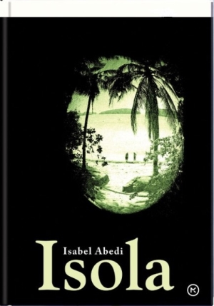 | Isabel Abedi: Isola  Isola, osamljeni eksotični otok v daljnem Brazilskem morju, kjer bo 12 izbrancev sodelovalo v resničnostnem šovu. Pravila igre so preprosta: na otoku morajo izolirani od ostalega sveta in pod budnim očesom kamer preživeti tri tedne in s seboj lahko vzamejo tri predmete. Prepovedani so mobilni telefoni, nasilje, droge, alkohol in seks. Izžrebajo 12 kartic v zaprtih ovojnicah. Vsak dobi eno. Na enajstih karticah je izpisana beseda »žrtev«, na eni »morilec«. Kako so vloge razdeljene, je skrivnost, ki ne sme biti razkrita. Morilec mora svoje žrtve postopoma uloviti tako, da se oklene njihovega levega zapestja in žrtev odpelje v votlino, za katero ve le on. Pri tem mora paziti, da ga nihče ne ujame. Kot pri pravem zločinu. Ujeta žrtev je potem varno odpeljana z otoka in zanjo je igra končana …
Hans Baumann: Bojeval sem se s Hanibalom
Avtor postavi zgodbo v obdobje 145 pr. n. š. Na razvalinah Sagunta v Iberiji živijo le redki naseljenci, med njimi družinica, v kateri sta poleg očeta in matere 14-letna Tana in 12-letni Morik. V mestu je zmanjkalo vode, zato odhajata Tana in Morik k oddaljenemu studencu. Odrasli pa brez uspeha kopljejo po razvalinah in iščejo skrite zaklade. Otroka nekega dne naletita na modrega moža, ki koplje v bližini njihovega doma. Spoprijateljita s starcem, le-ta pa jima vso noč pripoveduje zgodbo svojega življenja. Kaj se je starcu zgodilo, da je otroka tako prevzel z njegovo pripovedjo? Ali se je vojskoval s Hanibalom? Ali je našel skriti zaklad? Mamljiva zgodovinska pripoved, ki temelji na realnih zgodovinskih dejstvih.
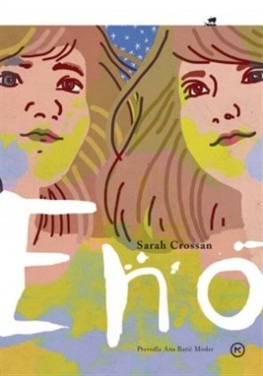 | Sarah Crossan: Eno  Grace in Tippi sta že 16 let eno. Dve glavi, dve srci, dva para pljuč in ledvic, štiri roke in dve nogi. To je zgodba o tem, kako je biti dve in zgodba o tem, kako je biti eno. Sta zraščeni, siamski dvojčici. Zdravniki pravijo, da je čudež, da še živita. Straši pravijo, da nimajo več denarja za šolanje na domu in da bosta morali v normalno šolo. Tega ju je strah. Vesta, da bodo vsi buljili v njiju. V šoli se spoprijateljita z Yasmeen in Jonom. Kaj kmalu pa je pred njima nemogoča odločitev. Odločitev življenja. Prestižna nagrada Canegie medal.
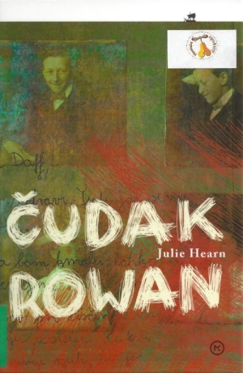 | Julie Hearn: Čudak Rowan  Pripoved se dogaja v Angliji za zidovi psihiatrične bolnišnice, v času 2. svetovne vojne. 13-letni odraščajoči Rowan ve, da je čuden. Ni nasilen, le nagle jeze in glasu v glavi ne more nadzorovati. Ko zaradi glasu v glavi svoji sestri polomi prste na rokah, ga starši odpeljejo v bolnišnico, kjer mu diagnosticirajo shizofrenijo. Tu sreča svojo vrstnico Dorotheo, ki je prav tako na zdravljenju, in psihiatra dr. von Metzera. Von Metzer uvaja nove metode zdravljenja – elektrošoke. Kako se obnese nova metoda pri Rowanu in Dorothei, ne izvemo skoraj do konca romana.
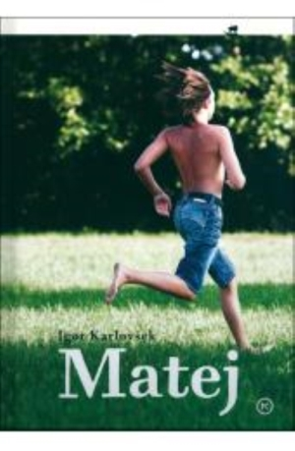 | Igor Karlovšek: Matej  Devetošolec Matej živi z mamo in mlajšo sestro Manco. Pred kratkim mu je v nesreči umrl oče in Matej se ne more sprijazniti z njegovo smrtjo, zato se zateka v domišljijski svet, kjer se pogovarja z očetom. Nima pravih prijateljev in večino časa prebije sam. Sošolci se nanj obračajo predvsem takrat, ko ga potrebujejo za prepisovanje nalog, sicer pa ga imajo za čudaka. Dogajanje se spremeni, ko Matej pri sosedih spozna Sarangani, 16-letno dekle s Filipinov. Sarangani in mama sta pobegnili v Malezijo, kjer sta živeli revno življenje v barakarskem naselju, kjer je bila Sarangani ves čas v stiku z nasiljem, zlorabljena in nemočna. Ko izgine še njena mati, jo soseda pripeljeta v Slovenijo in jo želita posvojiti. Matej se v lepo dekle zaljubi …
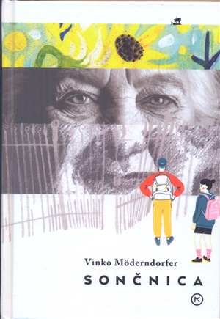 | Vinko Möderndorfer: Sončnica  Ajda in Voranc sta najboljša prijatelja in sošolca. Vsak dan skupaj hodita v šolo in iz nje, družita pa se tudi v prostem času. Ajdina družina je premožna, a Voranc in njegova mama, ki živita mnogo bolj skromno življenje, sta pri njih vedno dobrodošla. Stanujejo na lepi ulici, ki jo kazi le stara, zapuščena in razpadajoča vila. Nekega dne na poti v šolo pred njo srečata nenavadno žensko s klobukom, v katerega so zataknjene sončnice. Čudno se premika, čudno govori in trdi, da je razpadajoča vila njen dom. In zdi se, da o njiju ve stvari, za katere ne vesta niti sama. Le od kod se je vzela? In kdo pravzaprav je? Kako sploh živi? Po začetnem nelagodju se Voranc in Ajda s starko zbližata, a to potegne za sabo plaz težav, ki razkrijejo tudi dolgo zadrževane skrivnosti.
Isabelle Pandazopoulos: Odločitev
Sredi matematike maturantki Louise postane slabo. S krči v trebuhu se zateče v stranišče. Njen sošolec vidi pod vrati potoček krvi, ravnatelj pa v njenem naročju novorojenčka. Ko se Louise zbudi iz kome, se ničesar ne spomni. Zdi se ji nemogoče, da bi bil ta otrok njen, saj še nikoli ni imela spolnih odnosov. Za njenega otroka več ali manj skrbijo varuške, ona ga obiskuje le po vnaprej določenem urniku, najraje takrat, kadar spi. S pomočjo sošolca Samuela počasi spoznava, kaj se je sploh zgodilo. Louise mora sprejeti pomembno odločitev in začeti živeti „normalno“ življenje. Roman Odločitev nam prinaša zgodbo, v kateri spoznamo nekatere od pasti, v katerih se lahko znajdejo sodobni mladostniki.
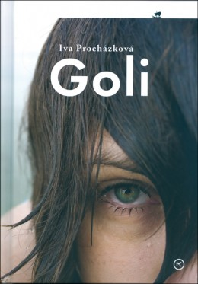 | Iva Prochazkova: Goli  Goli je roman, v katerem se bolj ali manj naključno prepletajo zgodbe petih odraščajočih mladostnikov. Silva je dekle, ki ne mara šole, je pa navdušena nad plavanjem. Plava povsod, kjer je le mogoče, po možnosti gola. Poletne počitnice preživi pri mami v Berlinu. Niklas se neskončno zaljubi v Evito, ki išče občutek popolne sreče in si pri tem pomaga z mamili. Tu sta še Robin, ki se je umaknil v svoj svet, kamor le težko spusti kakega drugega človeka, in Filip, ki v mislih Silvi pošilja ljubezenska pisma, vse dokler na protestih ne spozna Berenike. Povezujejo jih naključna srečanja, prijateljstvo ali ljubezen, predvsem pa to, da vsi iščejo svojo lastno identiteto v svetu, v katerem odraščajo.
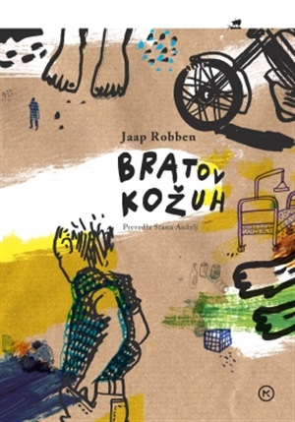 | Jaap Robben: Bratov kožuh  Sprva živijo skupaj, kot normalna družina (oče, mama, Lucien in 13-letni Brian), čeprav je starejši sin drugačen. Vendar ne gre, starša ne zmoreta, zato Luciena nastanijo v ustanovi za otroke s posebnimi potrebami. Po spletu nenavadnih okoliščin oče Luciena vzame za nekaj časa v domačo oskrbo. Ker ga cele dneve ni doma, je skrb za brata naložena Brianu. Med bratoma se stke posebna vez, skupaj premagujeta ovire. Brian ljubeče skrbi za Luciena, le on razume njegove glasove, le on ve, da veliki brat z njegovo pomočjo zmore in za hip pomisliš, da Brian sploh ni več otrok. Brian je svojemu bratu kot kožuh, varuje ga.
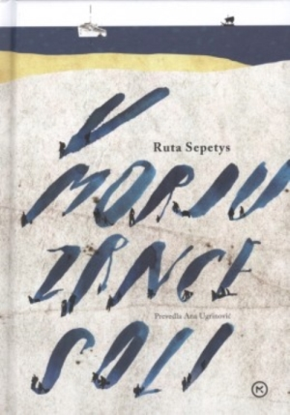 | Ruta Sepetys: V morju zrnce soli  V zadnjem obdobju 2. svetovne vojne Nemci izgubljajo na vseh frontah. Pred napredujočo rusko vojsko bežijo ne le vojaki, ampak tudi civilisti iz Vzhodne Prusije in baltiških dežel. S pomorsko evakuacijo prevažajo begunce v Nemčijo. Na to pot je namenjena tudi ladja Wilhelm Gustloff, na krov katere se vkrca več kot deset tisoč potnikov. Skupina beguncev se znajde na skupni poti do pristanišča Gotenhafen. Pešačenje je naporno zaradi hudega mraza in pomanjkanja hrane, vendar si pomagajo med sabo in kot skupina lažje premagujejo ovire. Vsak od njih ima svoje skrivnosti in strahove, prav tako Joana in Florian.
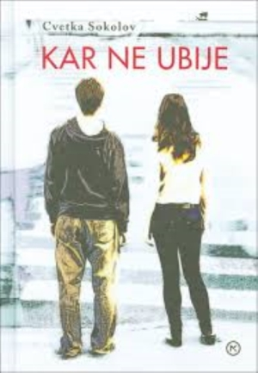 | Cvetka Sokolov: Kar ne ubije  Tudi dobro vzgojeni fantje zagrešijo hude zločine. Ker posilstvo je zločin. Klemen je star 16 let, ima ljubečo mamo in napredno babico, upokojeno knjižničarko. Zaljubljen je kot so skoraj vsi najstniki. Telo se mu prebuja in … tako zatava v svet odraslih. Ugotovi, da je tam prezgodaj. Situacije ga prehitevajo, teoretično znanje je premalo. Avtorica je vsem znane teme, ki spremljajo odraščanje, vso patologijo življenja, spretno vpela v pripoved. Za začimbo je uporabila več možnih rešitev problema, ki jih podaja skozi Klemenova razmišljanja in pogovarjanja s svojo vestjo.
Priznanje ZLATA HRUŠKA – priznanje za kakovostno mladinsko branje; je projekt Pionirske – centra za mladinsko književnost in knjižničarstvo, ki je del Mestne knjižnice Ljubljana. Od leta 2004 uredniški odbor, ki pripravlja Priročnik za branje kakovostnih mladinskih knjig, vrednoti izdana otroška in mladinska dela ter tistim, ki izstopajo, podeli znak (nalepko) zlata hruška, da bi vzpodbudil branje ter širil in uveljavljal kakovost mladinske knjige.
Desetnica je slovenska literarna nagrada za otroško in mladinsko književnost. Podeljuje jo Društvo slovenskih pisateljev najboljšemu slovenskemu otroškemu ali mladinskemu knjižnemu delu, ki je izšlo v zadnjih treh letih in ga je napisal član društva.
Ameriška državna nagrada za književnost.

- Prix Sorcières – prestižna francoska nagrada za otroško in mladinsko književnost
- Strega – najprestižnejša italijanska nagrada za književnost
- NAIBA Book of the Year
- Indie Choice Honor Award
- Canegie medal – prestižna nagrada za najboljše mladinsko delo v angleškem jeziku, objavljeno v Veliki Britaniji

